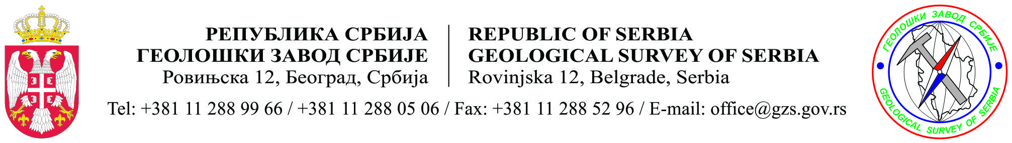
Број: 111-00-1/2024-04
Датум: 4. јул 2024. године

СЛУЖБА ЗА УПРАВЉАЊЕ КАДРОВИМА

У складу са чланом 57. став 8. Закона о државним службеницима („Службени гласник РС”, бр. 79/05, 81/05, 83/05, 64/07, 116/08, 104/09, 99/14, 94/17, 95/18 и 157/20) у прилогу Вам достављамо листу кандидата са шифром пријаве и именом и презименом кандидата који су изабрани у конкурсном поступку за радна места у Геолошком заводу Србије, по јавном конкурсу који је оглашен дана 3. априла 2024. године.

С поштовањем,

Прилог: Као у тексту
ВД ДИРЕКТОР

мр Весна Тахов

Доставити:
-наслову
-у предмет

ЛИСТА КАНДИДАТА КОЈИ СУ ИСПУНИЛИ МЕРИЛА ЗА ИЗБОР

Радно место: радно место за подршку геолошком картирању, разврстано у звању млађи саветник, у Групи за геолошко картирање, у Одељењу за израду основне геолошке карте, у Сектору за регионалну геологију

Звање: млађи саветник

Шифра кандидата | 34Ј0304241ИН3 | Укупан број бодова  51

Кандидат који је изабран у изборном поступку:

Име и презиме: Шифра кандидата:
Марија Бјелогрлић 34Ј0304241ИН3

Радно место: радно за подршку пословима инжењерскогеолошког истраживања, разврстано у звању млађи саветник, у Групи за за инжењерску геологију, у Одељењу за инжењерску геологију и геомеханичку лабораторију, у Сектору за геотехнику и хидрогеологију

Звање: млађи саветник

Шифра кандидата | 34Ј0304243ИН2 | Укупан број бодова  46,66
Шифра кандидата | 34Ј0304243ИН8 | Укупан број бодова  39,66
Шифра кандидата | 34Ј0304243ИН18 | Укупан број бодова  47,33
Шифра кандидата | 34Ј0304243ИН19 | Укупан број бодова  43,66

Кандидат који је изабран у изборном поступку:

Име и презиме: Шифра кандидата:
Владимир Вукосављевић 34Ј0304243ИН18

Радно место: радно место за кадровске и опште послове, разврстано у звању саветник, у Одсеку за опште и правне послове, у Сектору за опште, правне и економске послове

Звање: саветник

Шифра кандидата | 34Ј0304244ИН16 | Укупан број бодова  45

Кандидат који је изабран у изборном поступку:

Име и презиме: Шифра кандидата:
Уна Караџић 34Ј0304244ИН16

